Seguimos con los dominios

Tenemos por un lado nuestra web de Infinity tree con un doc que acabamos de crear

Y ahora tenemos un nombre de dominio gratis en freenom

La idea es que configuremos esto para que nuestro dominio apunte a nuestro hosting.

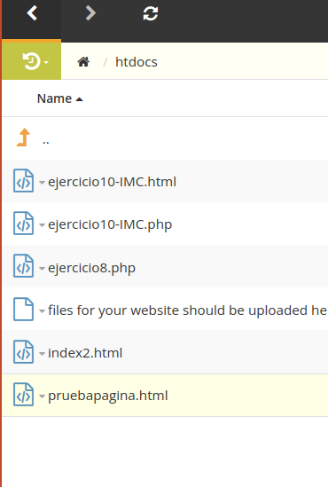

Aquí tenemos pruebapagina (lo otro es lo que hicimos en bases pa probar)

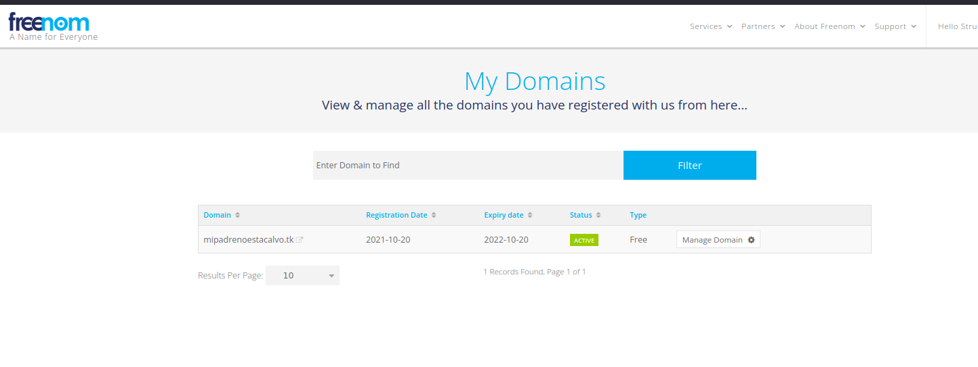

Dentro de freenom, nos metemos en servicios → dominios

Le damos a manage y nos metemos en URL forward (básicamente esto es: con mi dominio quiero que apuntes a esta URL)

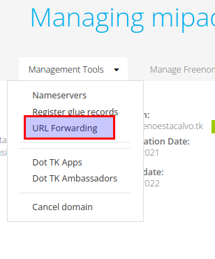

Y pegamos nuestra web index

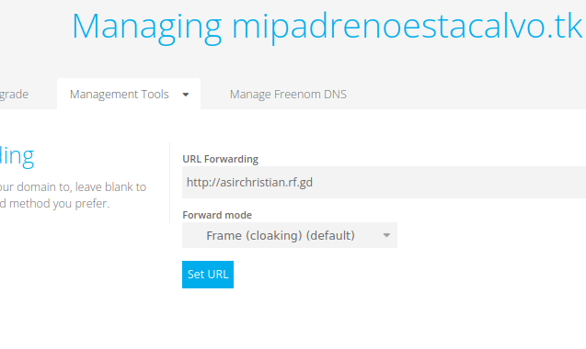

Si nos metemos en el panel de control de nuestro hosting tenemos todos los datos

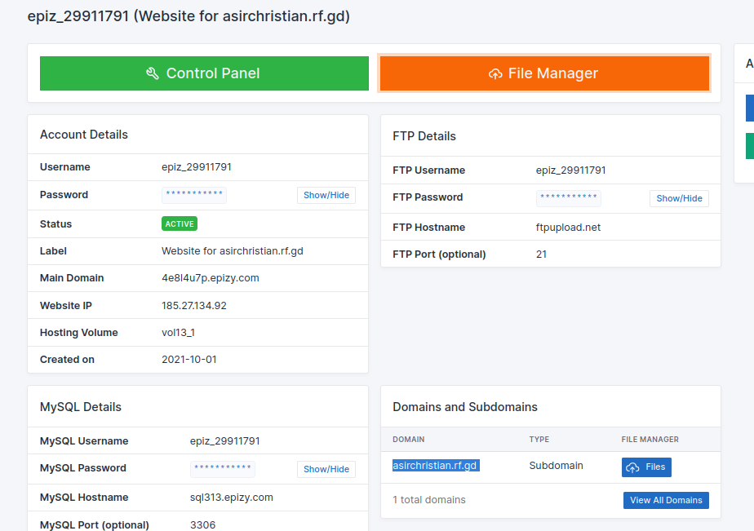

Aquí podemos sacar la dirección, los usuarios, las contraseñas, etc. Esto lo usaremos más adelante cuando metamos FTP y esas cosas

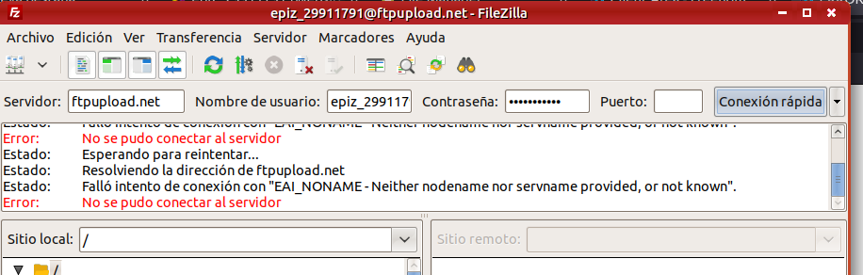

abrimos un filezilla para subir y descargar archivos de nuestra web, pero lamentablemente en clase no nos deja, estamos capados. Tocará probar en casa.

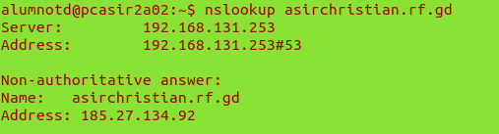

Puedo hacer un nslookup de mi web, pero no puedo hacerlo de mi dominio, no sé si es porque estamos capados, o porque al ser servicio gratuito tenemos que esperar 2-3 días hasta que se active.

En teoría, deberíamos poder conectarnos a nuestra web usando el nombre de dominio, y podríamos usar nslookup con el dominio.

Asique como no podemos terminar seto ahora, pues vamos a hacer otra cosa. Vamos a crear un formulario aquí en clase local, y vamos a hacer un php que vamos a subir a la web.

La idea es capturar con wireshark como al darle a enviar, se establece conexión con la web y se mandan cosas al motor php.

Aquí el HTML

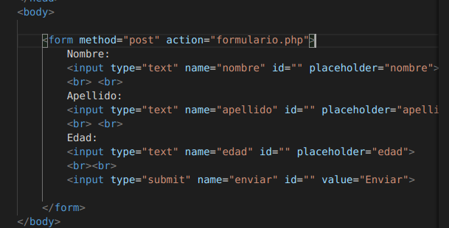

Aquí el PHP

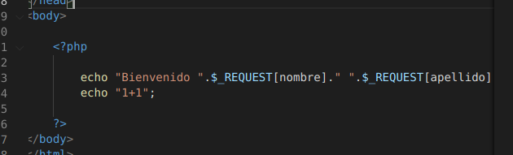

Subimos ambos archivos a la web de infinity tree. Si me conecto funciona evidentemente.

Ahora la gracia es, conectarnos al formulario EN NUESTRO PC DE CLASE y que se manden tramas a nuestra web, se procese en el PHP de la web y nos lo devuelva a nosotros.

Dato curioso: Si yo tengo el doc en modo GET, puedo escribir en la URL directamente formulario.php?nombre=casa

Y me carga directamente la respuesta con casa

En cambio, si lo hago con POST, puedo escribir en la URL pero la respuesta será solamente la parte de texto, no incluye los $_REQUEST.

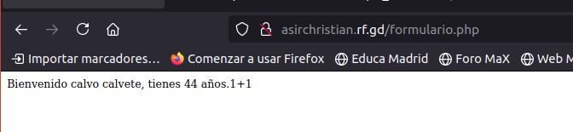

Aquí arriba tengo el resultado del html.

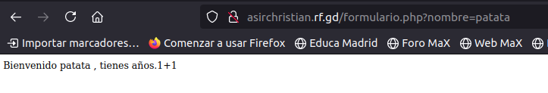Aquí abajo tengo el resultado de haberlo escrito en la url, solo hay 1 de los 3 campos llenos (nombre).